**Welthit Kartoffel: von den Anden bis auf unsere Teller**

**Rezept für Kumpir vom Grill zum Tag der Kartoffel am 19. August**

*Kumpir vom Grill mit verschiedenen Toppings: ein Gericht für jeden Geschmack. Bildnachweis: KMG/die-kartoffel.de* *(bei Verwendung bitte angeben)*

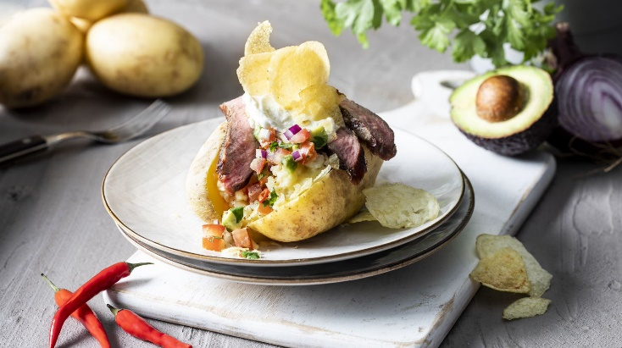

**Berlin, 8. August 2023. Der Anbau der Kartoffel begann vor rund 10.000 Jahren in den Anden Südamerikas und erobert noch heute die Küchen der Welt. Zum Tag der Kartoffel am 19. August feiert die Kartoffel Marketing GmbH die Knolle und zeigt ihre Vielseitigkeit mit dem Rezept „Kumpir vom Grill” – einer türkischen Variante der klassischen Ofenkartoffel – für jeden Geschmack.**

**Kartoffelanbau früher – Handarbeit und Tradition**

Frühe archäologische Funde belegen, dass Kartoffeln vor etwa 8.000 bis 10.000 Jahren in den Anden Südamerikas domestiziert wurden. Die Menschen bauten die Knolle an und nutzten sie als wertvolle Nahrungsquelle.[1] Nach der Eroberung des Inkareichs durch Pizarro brachten spanische Seefahrer die Kartoffel im 16. Jahrhundert nach Europa. Ab dem 17. Jahrhundert verbreitete sie sich weiter in andere Teile der Welt. Zunächst wurde die Knolle als Zierpflanze gehalten – erst mit König Friedrich II. im 18. Jahrhundert wurde die Kartoffel in Deutschland angepflanzt. Durchgesetzt hat sie sich zu Beginn des 19. Jahrhunderts.[2]

Früher war der Kartoffelanbau eine zeitaufwendige und anstrengende Tätigkeit und echte Handarbeit. Die Bäuerinnen und Bauern gruben im Frühjahr mit Hacken oder Gabeln Löcher in den Boden und legten dort die keimenden Kartoffeln, die so genannten Mutterknollen, mit ausreichend Abstand hinein. Die Tradition des Kartoffelanbaus wurde von Generation zu Generation weitergegeben.[3]

**Kartoffelanbau heute – moderne Technologie für Effizienz und Qualität**

Heute haben Kartoffeln den ganzen Globus erobert und sind eine der beliebtesten und vielseitigsten Feldfrüchte der Welt. Mittlerweile gibt es weltweit mehr als 2.000 verschiedene Kartoffelsorten, davon sind 210 in Deutschland zugelassen.[4] Von mehligen über vorwiegend festkochende bis hin zu festkochenden Kartoffeln, für jedes Gericht gibt es die perfekte Kartoffel.

Mit der Industrialisierung und den technologischen Fortschritten hat sich der Kartoffelanbau im Laufe der Zeit erheblich verändert. Heute werden moderne Maschinen wie Kartoffellegemaschinen verwendet, die bis zu 600 Kartoffeln pro Minute in regelmäßigen Abständen unter die Erde legen.[5] Die Maschinen bilden Kartoffeldämme und ermöglichen eine effiziente und schnelle Anpflanzung. Auch die Kulturpflege und die Ernte wird von großen Maschinen erledigt.

**Kumpir vom Grill – ein Geschmackserlebnis für alle**

Kartoffeln sind immer noch ein echter Liebling auf unseren Tellern. Im Wirtschaftsjahr 2020/21 haben die Deutschen immerhin 59,4 Kilogramm Kartoffeln pro Person gegessen.[6]

„Die Kartoffel ist ein wirklich vielseitiges Lebensmittel, welches uns bereits seit Jahrhunderten begleitet“, sagt Dieter Tepel, Geschäftsführer der Kartoffel Marketing GmbH. „Wir können die Kartoffel heutzutage so unterschiedlich zubereiten, dass für wirklich jeden Geschmack ein passendes Kartoffelrezept dabei ist.”

Um den Tag der Kartoffel zu feiern und die Vielseitigkeit der Knolle zu würdigen, präsentiert die Kartoffel Marketing GmbH ein köstliches Rezept für „**Kumpir vom Grill**“:

Für die Kumpir einen verschließbaren Grill mit indirekter Hitze auf 180 °C vorheizen. Vier große vorwiegend festkochende Kartoffeln waschen, mit einer Gabel mehrmals einstechen und mit geschlossenem Deckel bei indirekter Hitze je nach Größe 60 bis 80 Minuten garen. Kartoffeln dabei mehrmals wenden.

In der Zwischenzeit für die Toppings eine Fleischtomate, eine Chilischote und zwei Stiele Koriander waschen und abtropfen lassen. Alles fein schneiden. Eine rote Zwiebel schälen und ebenfalls fein schneiden. Eine Avocado halbieren, entkernen, Fruchtfleisch auslösen und fein würfeln. Alle Zutaten vermischen und mit einem Esslöffel Essig, zwei Esslöffeln Olivenöl, etwas Salz, Zucker und Pfeffer vermengen.

Die gegarte Kartoffel mit einem Messer der Länge nach einschneiden, sodass der Inhalt herausgekratzt werden kann. Das Innere der Kartoffel in einer Schüssel mit 40 Gramm Butter und 100 Gramm Gouda Käse vermischen. Mit Salz und Pfeffer abschmecken und zurück in die Schale füllen. Am Rand des Grills warmhalten. Die Temperatur des Grills erhöhen und zwei Steaks à 200 Gramm darauf von beiden Seiten 4 bis 5 Minuten grillen. Mit Salz und Pfeffer würzen und in dünne Scheiben schneiden.

Kumpir mit 100 Gramm Crème fraîche, Avocado-Tomaten-Salat, Steakstreifen und 50 Gramm Kartoffelchips toppen und servieren.

**Tipp:** Die Kartoffeln können auch im Backofen vorgegart werden.

**Das Rezept gibt es auch online:** [Kumpir vom Grill](https://die-kartoffel.de/rezepte/kumpir-vom-grill/)

Weitere Informationen, tolle Rezepte und Tipps rund um die Kartoffel unter: [www.die-kartoffel.de](http://www.die-kartoffel.de)

Die Kartoffel auf **Instagram**: [diekartoffel.de](https://www.instagram.com/diekartoffel.de/?hl=de)

Die Kartoffelauf **Facebook**: [DieKartoffel](https://www.facebook.com/DieKartoffel/)

**Zeichenanzahl (inkl. Leerzeichen, ohne Headline):** 5.139

**Keywords:** Kartoffeln, Tolle Knolle, Rezeptidee, Kartoffelanbau, Geschichte der Kartoffel, Kumpir

Weitere Pressemitteilungen zur tollen Knolle finden sich hier: [www.kartoffelmarketing.de/presse](https://kartoffelmarketing.de/presse/).

**Über die KMG**

Die Kartoffel-Marketing GmbH (KMG) wurde 2014 gegründet. Sie versteht sich als „Bündnis der Kartoffelprofis“ und repräsentiert die deutsche Kartoffelwirtschaft. Ihr Ziel ist es, die Verbraucher in Deutschland über die Vielseitigkeit und den hohen Wert der Kartoffel zu informieren. Zur KMG gehören der Deutsche Kartoffelhandelsverband e. V., die Bundesvereinigung Erzeugergemeinschaften Kartoffeln und der Verein Landvolk Niedersachsen – Landesbauernverband e. V. Projekte der KMG werden von der Landwirtschaftlichen Rentenbank unterstützt.

**Experten-Interviews:**

Wir arbeiten mit zahlreichen Experten aus dem Kartoffelanbau und aus der Kartoffelproduktion zusammen,

die Ihnen für Interviews zur Verfügung stehen. Bitte wenden Sie sich gerne an uns.

**Pressekontakt:**

agentur05 GmbH | Linda Künzel  
  
E-Mail: presse-kmg@agentur05.de

Tel.: 0221 925454-817 gefördert von der Sachsenring 81 | 50677 Köln Landwirtschaftlichen Rentenbank

1. https://www.ardalpha.de/wissen/gesundheit/ernaehrung/kartoffel-geschichte-europa-100.html
2. https://www.kinderzeitmaschine.de/entdecker/lucys-wissensbox/was-kommt-woher/die-kartoffel
3. https://www.sofatutor.com/sachunterricht/videos/die-kartoffel-anbau-und-ernte-frueher-und-heute
4. https://www.planet-wissen.de/gesellschaft/lebensmittel/kartoffel/pwiesortenvielfaltderkartoffel100.html
5. https://www.sofatutor.com/sachunterricht/videos/die-kartoffel-anbau-und-ernte-frueher-und-heute
6. https://www.ble.de/SharedDocs/Pressemitteilungen/DE/2022/220110_Kartoffelbilanz.html